Тема 17 Организация информационного и управляющего канала.

Задание 1.

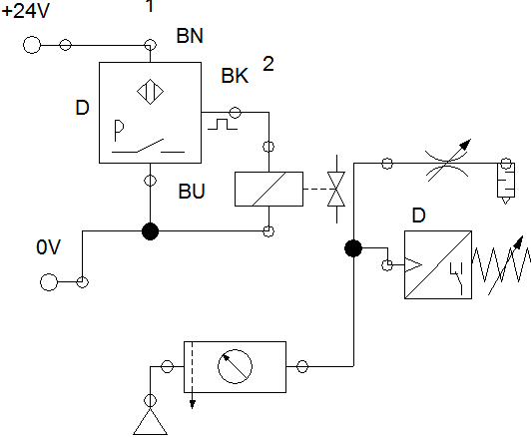

Задание 2.

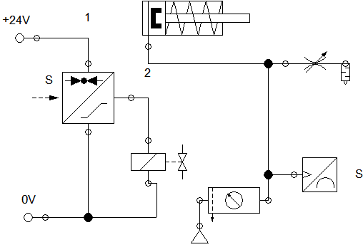

Задание 3.

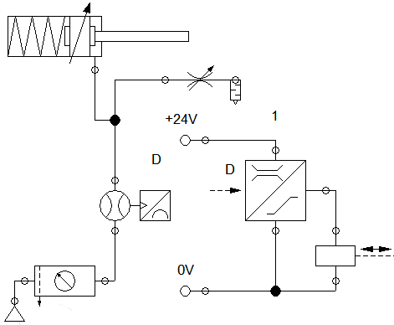

Задание 4.

**Задание 19**



**Собрать. Запустить составить определить мат. модель элементов схемы.**

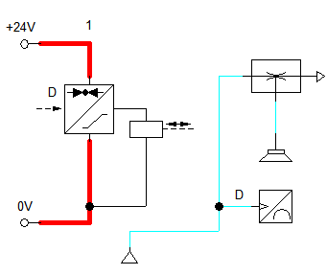

Задание 5

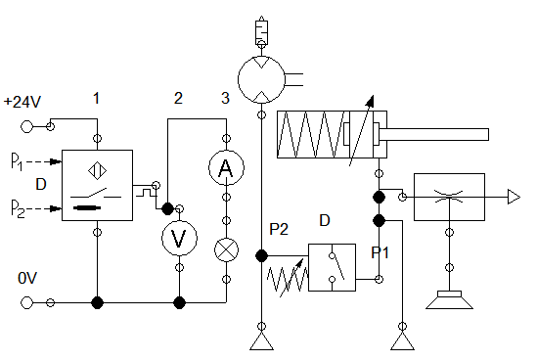

Задание 6

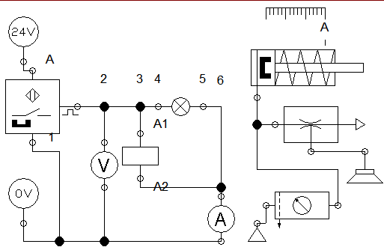

Задание 7

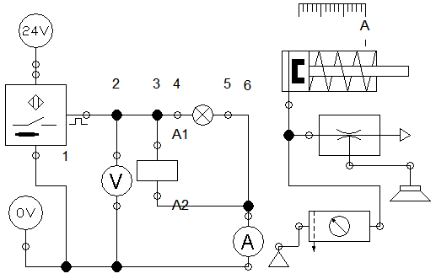

Порядок выполнения:

1) Запустить средство моделирования и разработки пневматических схем.

2) Выполнить пошаговую инструкцию.

3) Ответить на контрольные вопросы.

4) Выполнить вариант задания.

6) Сделать выводы.

7) Оформить отчёт.

**Вывод:** Благодаря регуляторам потока можно проводить и обеспечивать блокировки и защиты?

**Контрольные вопросы**:

1) Может ли присоска работать без эжектора?

2) Для чего нужен регулятор и регулирующие дросселя??

3) Если недостаточно давления, то запорный механизм сработает?

4) Где используется устройства регулирования потока?

5) В чем преимущества и недостатки по сравнению с клапанами?

6) Люфт м сжимаемость газа влияют на точность позиционирования?

7) Для снижения силы трения в воздух распыляют масло или керосин, а может воду? СПИРТ?

пошаговая инструкция.

**8) Как схемы заданий использовать в автоматике? Они типовые или нет?**

**Теоретическая часть**:

Достаточно выполнить пошаговую инструкцию.

Назначение и принцип работы, УГО можно взять с сайтов производителя пневматических систем и ГОСТ 2.704.

Описание элемента можно посмотреть в Help => правая кнопка мышки и ОП-ОП?

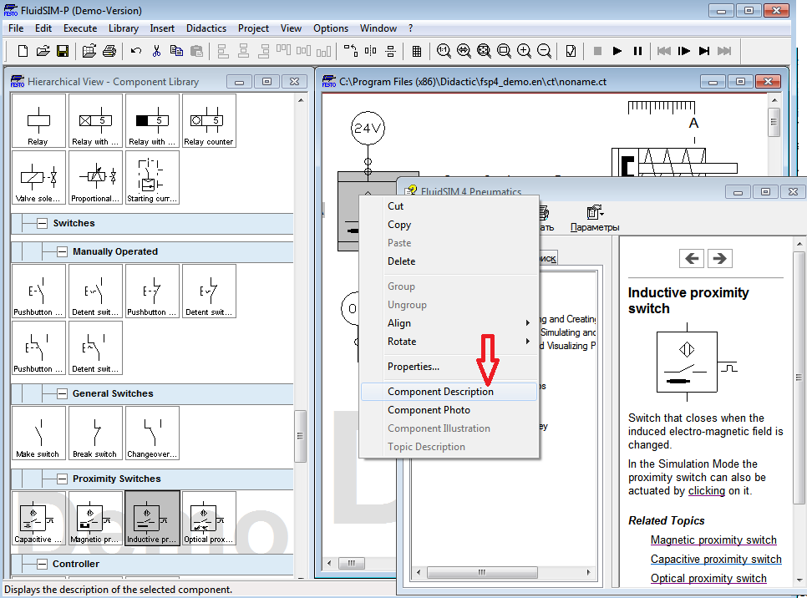

Варианты выполнения работ.

|  |  |  |  |
| --- | --- | --- | --- |
| Вариант № | Исследования  СХЕМ | Исследования  СХЕМ | Исследования  СХЕМ |
| 1 | 1 | 2 | 3 |
| 2 | 4 | 5 | 6 |
| 3 | 7 | 1 | 2 |
| 4 | 3 | 4 | 5 |
| 6 | 6 | 7 | 1 |
| 7 | 2 | 3 | 4 |
| 8 | 5 | 6 | 7 |
| 9 | 1 | 3 | 7 |
| 10 | 2 | 4 | 6 |
| 11 | 3 | 7 | 5 |
| 12 | 4 | 5 | 6 |
| 13 | 7 | 2 | 3 |
| 14 | 3 | 5 | 6 |
| 15 | 4 | 1 | 2 |
| 16 | 6 | 4 | 5 |
| 17 | 5 | 7 | 1 |
| 18 | 1 | 3 | 4 |
| 19 | 4 | 6 | 7 |
| 20 | 4 | 3 | 7 |
| 21 | 7 | 4 | 6 |
| 22 | 3 | 7 | 5 |
| 23 | 3 | 5 | 6 |